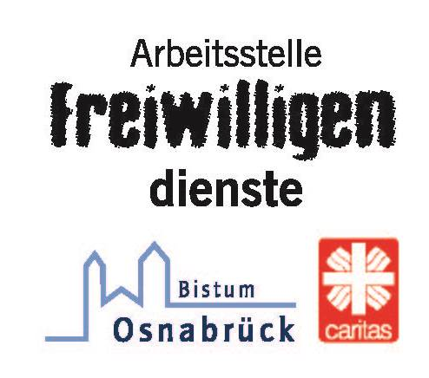
Bischöfliches Generalvikariat • Osnabrück • Seelsorgeamt
Diözesanjugendamt • Arbeitsstelle Freiwilligendienste

Bewerbungsbogen für ein Stipendium

derzeitige Dienstform: FSJ / BFD (Regelfreiwilligendienst, 12 Monate)
Kurzzeitfreiwilligendienst (BFD 6 Monate)
FSJ 24
Freiwilligendienst im Ausland (FDA)

Einsatzstelle: ______________________________________

Einsatzbereich in der Einsatzstelle: ______________________________________

MentorIn: ______________________________________

Zu deiner Person

Lichtbild:

________
^{Name, Vorname}
________
^{Straße / Ort}
________
^{Telefon} ^{Handy} ^{E-Mail}
________
^{Geburtsdatum} ^{Geburtsort/ -land} ^{Staatsangehörigkeit}
________
^{Konfession} ^{Zugehörige Kirchengemeinde} ^{Zugehöriges Bistum}
_____________
Name und Beruf der Mutter (bitte mit Anschrift, falls diese von der oben genannten abweicht)
________
Name und Beruf des Vaters (bitte mit Anschrift, falls diese von der oben genannten abweicht)
____
^{Name und Alter der Geschwister}

Angestrebter Beruf / Studium nach dem Freiwilligendienst

Ausbildung
Ich strebe eine Ausbildung zum/zur __________________________________________ an.

Ich habe bereits einen Ausbildungsplatz: ja

in folgender Einrichtung______________________________

Ausbildungsbeginn ________________________________

nein

Studium
Ich strebe einen Studiengang in folgendem Bereich an: _______________________________________

Ich habe bereits einen Studienplatz : ja

Studiengang:______________________________

Universität/Fachhochschule: __________________________________________

nein

Sonstiges

Hiermit versichere ich die Richtigkeit der von mir gemachten Angaben.

^{Ort, Datum} ^{Unterschrift}

Kurze Information über das Bewerbungsverfahren

Schicke uns bitte deine Bewerbungsunterlagen bis zum 15. April 2018 zu. Im Mai werden wir alle vorhandenen Bewerbungsunterlagen sichten. Danach wirst du einen Bescheid zur Stipendienvergabe erhalten.

Weitere Bewerbungsunterlagen

Reiche bei Deiner Bewerbung bitte neben dem ausgefüllten Bewerbungsbogen, auch folgende Unterlagen ein:

- ein Motivationsschreiben
- eine Beurteilung deiner Freiwilligendiensteinsatzstelle

- eine Beurteilung deiner Ansprechperson aus den Bildungsseminaren (wird der Bewerbung nach Abgabe in der Arbeitsstelle Freiwilligendienste beigefügt)

Bitte sende Deine Bewerbung an folgende Adresse:

Bischöfliches Generalvikariat
Arbeitsstelle Freiwilligendienste
Ann-Cathrin Röttger
Domhof 12
49074 Osnabrück

Fall Du noch Rückfragen hast, erreichst Du uns unter der Telefonnummer 0541 318-235 oder der E-Mail-Adresse fwd@bistum-os.de.

Wir freuen uns auf Deine Bewerbung!

